戸沢村の給与・定員管理等について(令和2年度)

１ 総括

(1) 人件費の状況（普通会計決算）
区 分 | 住民基本台帳人口  （R2年１月１日） | 歳 出 額  Ａ | 実質収支 | 人 件 費  Ｂ | 人件費率  Ｂ／Ａ | (参考)  30年度の人件費率
元年度 | 4,460 人 | 5,484,720  千円 | 403,150 千円 | 722,329 千円 | 13.2 ％ | 16.8 ％

(2) 職員給与費の状況（普通会計決算）
区 分 | 職員数  Ａ | 給 与 費 |  |  |  |  | (参考)一人当たり給与費  Ｂ／Ａ | (参考)全国類似町村平均一人当たり給与費
区 分 | 職員数  Ａ | 給 料 |  | 期末･勤勉手当 | 計 Ｂ |  | (参考)一人当たり給与費  Ｂ／Ａ | (参考)全国類似町村平均一人当たり給与費
元年度 | 90 人 | 287,938 千円 | 62,620 千円 | 121,974 千円 | 472,532 千円 |  | 5,250  千円 | 5,526 千円
（注）１ 職員手当には退職手当を含まない。
２ 職員数は、令和元年４月１日現在の人数である。
３ 給与費については、任期付短時間勤務職員（再任用職員（短時間勤務））の給与費が含まれており、職員数には当該職員を含んでいない。

(3) ラスパイレス指数の状況

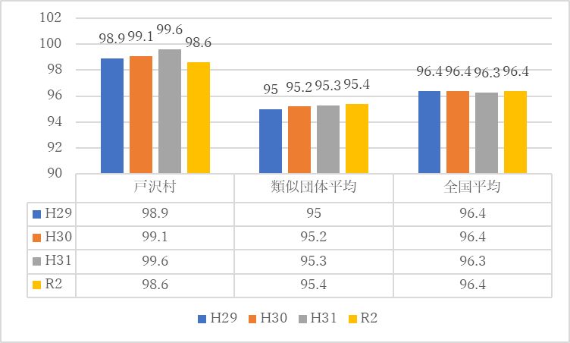

（注）１ ラスパイレス指数とは、全地方公共団体の一般行政職の給料月額を同一の基準で比較するため、国の職員数（構成）を用いて、学歴や経験年数の差による影響を補正し、国の行政職俸給表（一）適用職員の俸給月額を100として計算した指数。
２ （）書きの数値は、地域手当補正後ラスパイレス指数を指す。地域手当補正後ラスパイレス指数とは、地域手当を加味した地域における国家公務員と地方公務員の給与水準を比較するため、地域手当の支給率を用いて補正したラスパイレス指数。
（補正前のラスパイレス指数×（１＋当該団体の地域手当支給率）／（１＋国の指定基準に基づく地域手当支給率）により算出。）
３ 類似団体平均とは、人口規模、産業構造が類似している団体のラスパイレス指数を単純平均したものである。
※ ２年４月１日のラスパイレス指数が、①３年前に比べ１ポイント以上上昇している場合、②３年連続で上昇している場合、③100を超えている場合について、その理由及び改善の見込み

(4) 給与改定の状況
①月例給
区 分 | 人事委員会の勧告 |  |  |  | 給与改定率 |  | (参考)  国の改定率
区 分 | 民間給与  Ａ | 公務員給与  Ｂ | 較差  Ａ－Ｂ | 勧告  （改定率） | 給与改定率 |  | (参考)  国の改定率
31年度 | 円 | 円 | 円  （ ％） | ％ | ％ |  | ％
（注）「民間給与」、「公務員給与」は、人事委員会勧告において公民の４月分の給与額をラスパイレス比較した平均給与月額である。

②特別給（期末・勤勉手当）
区 分 | 人事委員会の勧告 |  |  |  |  |  | (参考)  国の年間  支給月数
区 分 | 民間の支給  割合 Ａ | 公務員の  支給月数 Ｂ | 較差  Ａ－Ｂ | 勧告  （改定月数） |  |  | (参考)  国の年間  支給月数
31年度 | 月 | 月 | 月 | 月 | 月 |  | 月
（注）「民間の支給割合」は民間事業所で支払われた賞与等の特別給の年間支給割合、「公務員の支給月数」は期末手当及び勤勉手当の年間支給月数である。

(5) 給与制度の総合的見直しの実施状況について
【概要】国の給与制度の総合的見直しにおいては、俸給表の水準の平均２％の引下げ及び地域手当の支給割合の見直し等に取り組むとされている。

①給料表の見直し 実施
（給料表の改定実施時期） 平成27年4月1日
（内容）山形県の見直し内容を踏まえ改定。激変緩和のため経過措置（現給保障）を実施。

②地域手当の見直し
平成31年度 国基準による支給割合 0％
平成31年度 戸沢村の支給割合 0％

③その他の見直し内容

(6)特記事項

２ 職員の平均給与月額、初任給等の状況

(1) 職員の平均年齢、平均給料月額及び平均給与月額の状況（２年４月１日現在）
①一般行政職
 | 区 分 |  | 平均給料月額 | 平均給与月額 | 平均給与月額  (国比較ベース)
 | 戸沢村 | 37.3 歳 | 283,700 円 | 307,400 円 | 329,596 円
 | 山形県 | 43.9 歳 | 337,400 円 | 421,200 円 | 365,000 円
 | 国 | 43.2 歳 | 327,564 円 | ― | 408,868 円
 | 類似団体 | 40.7 歳 | 292,220 円 | 333,104 円 | 317,749 円

②技能労務職

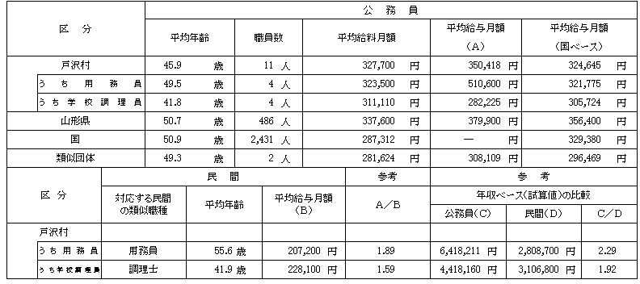

（注） １ 「平均給料月額」とは、２年４月１日現在における各職種ごとの職員の基本給の平均である。
２ 「平均給与月額」とは、給料月額と毎月支払われる扶養手当、地域手当、住居手当、時間外勤務手当などのすべての諸手当の額を合計したものであり、地方公務員給与実態調査において明らかにされているものである。
また、「平均給与月額（国比較ベース）」は、比較のため、国家公務員と同じベース（＝時間外勤務手当等を除いたもの）で算出している。

(2) 職員の初任給の状況（２年４月１日現在）
区 分 |  | 戸沢村 | 山形県 | 国
一般行政職 | 大学卒 | 174,300 | 185,100 | 182,200
一般行政職 | 高校卒 | 152,300 | 152,300 | 150,600
技能労務職 | 高校卒 | 147,900 | 147,700

(3) 職員の経験年数別・学歴別平均給料月額の状況（２年４月１日現在）

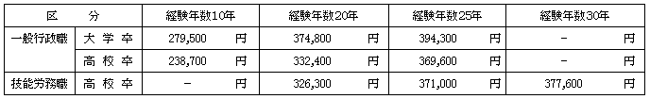

３ 一般行政職の級別職員数等の状況

(1) 一般行政職の級別職員数及び給料表の状況（２年４月１日現在）
区分 | 標準的な職務内容 | 職員数 | 構成比 | 1号給の給料月額 | 最高号給の  給料月額
1級 | 主事補・主事 | 18人 | 25.7% | 147,700 | 252,500
2級 | 主任 | 17人 | 24.3% | 198,300 | 310,500
3級 | 主任・主査・係長 | 11人 | 15.7% | 234,700 | 357,300
4級 | 係長・冠主査 | 7人 | 10.0% | 267,800 | 389,000
5級 | 課長補佐 | 5人 | 7.2% | 294,200 | 401,200
6級 | 副主幹・主幹・課長 | 12人 | 17.1% | 325,200 | 418,600
（注）１ 戸沢村の給与条例に基づく給料表の級区分による職員数である。
２ 標準的な職務内容とは、それぞれの級に該当する代表的な職務である。

（注） 平成18年に8級制から6級制に変更している。（旧給料表の1級及び2級並びに4級及び
5級をそれぞれ統合）

(2) 国との給料表カーブ比較表（行政職（一））（２年４月１日現在）
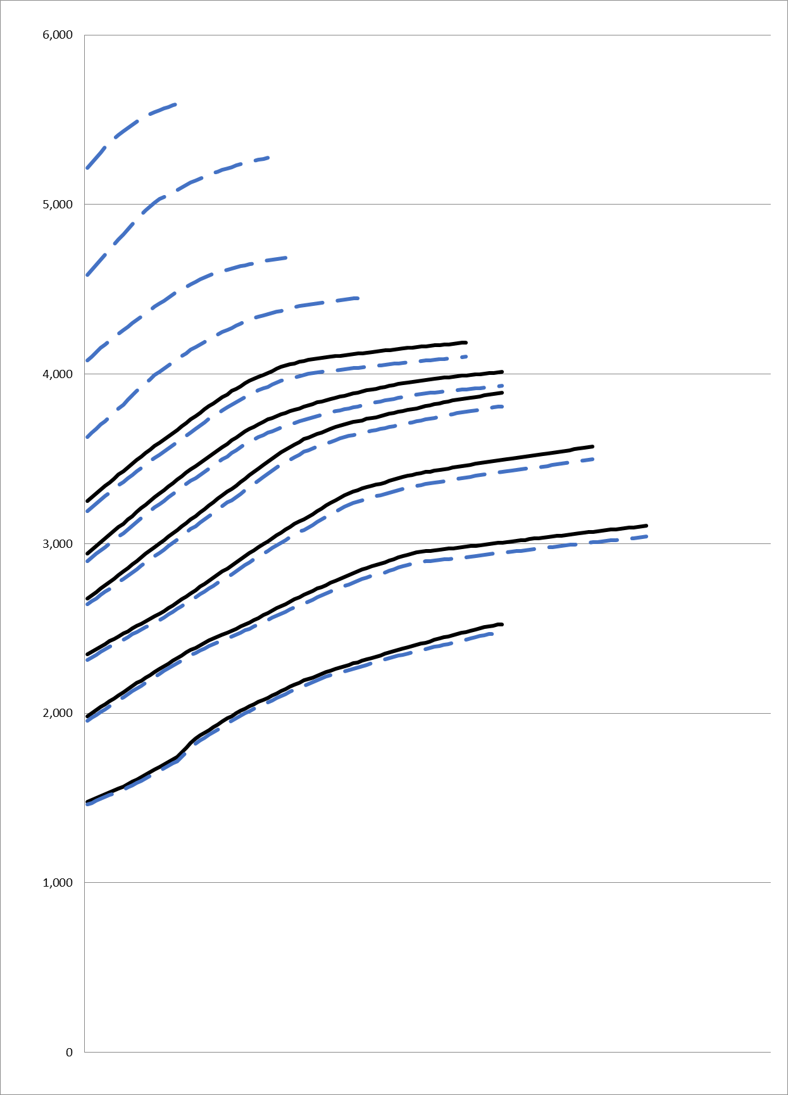
百円
戸沢村（R2）
国家公務員（R2)
(3) 昇給への人事評価の活用状況（戸沢村）

令和２年4月2日から令和３年4月1日  までにおける運用 |  | 管理職員 |  | 一般職員
イ． 人事評価を活用している
 | 活用している昇給区分 | 昇給可能な区分 | 昇給実績がある区分 | 昇給可能な区分 | 昇給実績がある区分
 | 上位、標準、下位の区分
 | 上位、標準の区分
 | 標準、下位の区分
 | 標準の区分のみ（一律）
ロ． 人事評価を活用していない
 | 活用予定時期 | 令和４年度 |  | 令和４年度

４ 職員の手当の状況

- 期末手当・勤勉手当
戸沢村 |  | 山形県 |  | 国
1人当たり平均支給額（元年） |  | １人当たり平均支給額（元年） |  | 1人当たり平均支給額（元年）
1,356 | 千円 | 1,713 | 千円 | － | 千円
（元年度支給割合） |  | （元年度支給割合） |  | （元年度支給割合）
期末手当 | 勤勉手当 | 期末手当 | 勤勉手当 | 期末手当 | 勤勉手当
2.60月分 | 1.90月分 | 2.55月分 | 1.85月分 | 2.60月分 | 1.90月分
（1.45）月分 | （0.90）月分 | （1.40）月分 | （0.90）月分 | （1.45）月分 | （0.90）月分
（加算措置の状況） |  | （加算措置の状況） |  | （加算措置の状況）
職制上の段階、職務の等級による加算措置 |  | 職制上の段階、職務の等級による加算措置 |  | 職制上の段階、職務の等級による加算措置
●役職加算 ５～１５％ |  | ●役職加算 ５～２０％ |  | ●役職加算 ５～２０％
 |  | ●管理職加算 １５～２５％ |  | ●管理職加算 １５～２５％
（注） ( )内は、再任用職員に係る支給割合である。

○勤勉手当への人事評価の活用状況（一般行政職）（戸沢村）
令和２年度中における運用 |  | 管理職員 |  | 一般職員
イ． 人事評価を活用している
 | 活用している成績率 | 支給可能な成績率 | 支給実績がある成績率 | 支給可能な成績率 | 支給実績がある成績率
 | 上位、標準、下位の成績率
 | 上位、標準の成績率
 | 標準、下位の成績率
 | 標準の成績率のみ（一律）
ロ． 人事評価を活用していない
 | 活用予定時期 | 令和４年度 |  | 令和４年度

(2) 退職手当（２年４月１日現在）
戸沢村 |  |  | 国
（支給率） | 自己都合 | 勧奨・定年 | （支給率） | 自己都合 | 勧奨・定年
勤続20年 | 19.6695月分 | 24.586875月分 | 勤続20年 | 19.6695月分 | 24.586875月分
勤続25年 | 28.0395月分 | 33.27075月分 | 勤続25年 | 28.0395月分 | 33.27075月分
勤続35年 | 39.7575月分 | 47.709月分 | 勤続35年 | 39.7575月分 | 47.709月分
最高限度額 | 47.709月分 | 47.709月分 | 最高限度額 | 47.709月分 | 47.709月分
その他の加算措置 定年前早期退職特例措置 |  |  | その他の加算措置 定年前早期退職特例措置
 |  | （2～45％加算） |  | （割増率2～45％加算）
1人当たりの平均支給額 |  | 20,680千円

（注） 退職手当の１人当たり平均支給額は、元年度に退職した職員に支給された平均額である。

（３）地域手当（２年４月１日現在）
該当者なし

(4) 特殊勤務手当（２年４月１日現在）

手当の名称 | 主な支給対象職員 | 主な支給対象業務 | 支給実績  （元年度決算） | 左記職員に対する  支給単価
防疫等作業手当 | 左記に従事した職員 | 感染症の患者の看護 |  | 日額1,000円
特定毒物害虫防除作業手当 | 左記に従事した職員 | 特定毒物の調整、散布作業 |  | 日額1,000円
死体取扱作業手当 | 左記に従事した職員 | 死体の検視等の作業 | 9千円 | 日額1,000円
小動物死体取扱作業手当 | 左記に従事した職員 | 公共の場所の小動物の死体処理 |  | 日額1,000円

(5) 時間外勤務手当
支給実績（元年度決算） | 23,251千円
支給職員1人当たり平均支給年額（元年度決算） | 264千円
支給実績（30年度決算） | 24,480千円
支給職員１人当たり平均支給年額（30年度決算） | 275千円

（注） 職員1人当たり平均支給額を算出する際の職員数は、「支給実績（30年度決算）」と同じ年度の4月1日現在の総職員数（管理職員、教育職員等、制度上時間外勤務手当の支給対象とはならない職員を除く。）であり、短時間勤務職員を含む

(6) その他の手当（２年４月１日現在）
手当名 | 内容及び支給単価 | 国の制度  と異同 | 国の制度と異なる内容 | 支給実績  （元年度決算） | 支給職員1人当たり  平均支給年額  （元年度決算）
扶養手当 | 配偶者6,500円、子10,000円、父母等6,500円 | 同 |  | 641千円 | 198,000円
住居手当 | 借家限定額27,000円 | 同 |  | 2,764千円 | 256,000円
通勤手当 | 交通機関利用限度額55,000円  交通用具使用限度額34,200円 | 異 | 用具使用限度額、距離区分 | 5,577千円 | 83,000円
管理職手当 | 総務課長51,900円、課長41,600円 | － |  | 5,115千円 | 426,000円

５ 特別職の報酬等の状況（31年４月１日現在）

区分 |  | 給料月額等
給料 |  |  | （参考）類似団体における最高/最低額
給料 | 村長 | 820,000円 | 840,000円/416,500円
給料 | 副村長 | 620,000円
給料 | 収入役 | 円
報酬 | 議長 | 310,000円  ( 円） | 395,000円/160,000円
報酬 | 副議長 | 250,000円  ( 円） | 310,000円/140,000円
報酬 | 議員 | 230,000円  ( 円） | 290,000円/130,000円
期末手当 | 村長  副村長 | （元年度支給割合）  3.35月分（支給の基礎となる給料月額は、100分の40を加算）
期末手当 | 議長  副議長  議員 | （元年度支給割合）  3.35月分（支給の基礎となる給料月額は、100分の40を加算）
退職手当 | 村長  副村長  収入役 | （算定方式） （1期の手当額） （支給時期）  82万円×在職月数×0.567（任期毎 ）＝22,317,120円 任期満了時  62万円×在職月数×0.331（任期毎 ）＝ 9,850,560円 任期満了時
退職手当 | 備考
（注）１ 給料及び報酬の（ ）内は、減額措置を行う前の金額である。
２ 退職手当の「1期の手当額」は、4月1日現在の給料月額及び支給率に基づき、1期（4年＝48月）勤めた場合における退職手当の見込額である。

６ 職員数の状況

(1) 部門別職員数の状況と主な増減理由
（各年４月１日現在）
区分 |  | 職員数 |  | 対前年 | 主な増減理由
部門 |  | 31．４．１ | R2.4.1 | 増減数 | 主な増減理由
普通会計部門 |  | 人 | 人 | 人
普通会計部門 | 議会 | 1 | 1
普通会計部門 | 総務・企画 | 24 | 26 | 2 | 計画策定等の業務増加に伴う増
普通会計部門 | 税務 | 4 | 4
普通会計部門 | 民生 | 18 | 17 | ▲ 1 | 保育士の不補充
普通会計部門 | 衛生 | 12 | 11 | ▲ 1 | 退職に伴う減
普通会計部門 | 労働
普通会計部門 | 農林水産 | 9 | 9
普通会計部門 | 商工 | 2 | 2
普通会計部門 | 土木 | 4 | 5 | 1 | 業務見直しに伴う増
普通会計部門 | 一般行政計 | 74 | 75 | 1 | 〈参考〉  人口1万人当たり職員数 103.82 人  (類似団体の人口1万人当たりの職位数 175.84 人）
普通会計部門 | 教育 | 16 | 15 | ▲ 1
普通会計部門 | 消防
普通会計部門 | 普通会計計 | 90 | 90 |  | 〈参考〉  人口1万人当たり職員数 110.90 人  (類似団体の人口1万人当たりの職位数 204.18 人）
公営企業等会計部門 | 病院
公営企業等会計部門 | 水道 | 3 | 2 | ▲ 1 | 業務見直しに伴う減
公営企業等会計部門 | 下水道 | 1 | 1
公営企業等会計部門 | 交通
公営企業等会計部門 | その他 | 6 | 6
公営企業等会計部門 | 公営企業等会計 | 10 | 9 | ▲ 1
合計 |  | 100  ［115］ | 99  ［115］ | ▲ 1 | 〈参考〉  人口1万人当たり職員数 122.69 人

（注）１ 職員数は一般職に属する職員数である。
２ [ ]内は、条例定数の合計である。

(2) 年齢別職員構成の状況（２年４月１日現在）

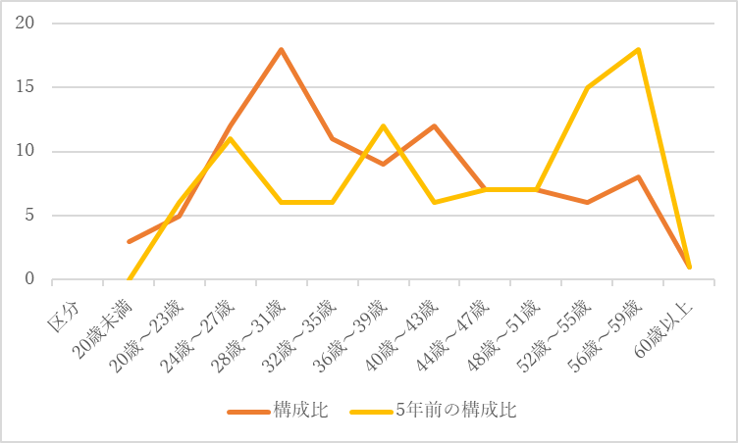

(3) 職員数の推移
（単位：人・％）
年度  部門別 | 28 | 29 | 30 | 31 | 2 | 過去５年間の  増減率
一般行政 | 70 | 73 | 70 | 74 | 75 | 5（0.07％）
教育 | 16 | 16 | 16 | 16 | 15 | △1（△0.06％）
普通会計計 | 86 | 89 | 86 | 90 | 90 | 4（0.04％）
公営企業会計計 | 8 | 9 | 9 | 10 | 9 | 1（0.12％）
総合計 | 94 | 98 | 95 | 100 | 99 | 5（0.05％）

注）１ 各年における定員管理調査において報告した部門別職員数。
２ 合併した団体にあっては、合併前の年については合併前の旧団体の合計職員数。

７ 公営企業職員の状況

(1) 簡易水道事業
① 職員給与費の状況
ア 決算
区 分 | 総費用  Ａ | 純損益又は  実質収支 | 職員給与費  Ｂ | 総費用に占める  職員給与費比率  Ｂ／Ａ | (参考)  30年度の総費用に占める職員給与費比率
元年度 | 千円  228,459 | 千円  3,708 | 千円  16,428 | ％  7.2 | ％  6.9

区 分 | 職員数  Ａ | 給 与 費 |  |  |  | 一人当たり  給与費 B/A |  | (参考)全国市町村平均一人当たり給与費
区 分 | 職員数  Ａ | 給 料 |  | 期末･勤勉手当 | 計 Ｂ | 一人当たり  給与費 B/A |  | (参考)全国市町村平均一人当たり給与費
元年度 | 人  3 | 千円  8,138 | 千円  1,608 | 千円  2,741 | 千円  12,487 | 千円  4,162 |  | 千円  6,958
（注）１ 職員手当には退職給与金を含まない。
２ 職員数は、30年３月３１日現在の人数である。

② 職員の平均年齢、基本給及び平均月収額の状況（2年４月１日現在）
区 分 | 平均年齢 | 基本給 | 平均月収額
戸 沢 村 | 35.0 歳 | 276,950 円 | 295,100 円
団 体 平 均 | 43.5歳 | 361,318 円 | 578,084 円
事 業 者 | 歳 |  | 円
（注） 平均月収額には、期末・勤勉手当等を含む。

③ 職員の手当の状況
ア 期末手当・勤勉手当
戸沢村（水道事業） |  | 戸沢村（一般行政）
1人当たり平均支給額（元年） |  | 1人当たり平均支給額（元年）
982 | 千円 | 13,568 | 千円
（元年度支給割合） |  | （元年度支給割合）
期末手当 | 勤勉手当 | 期末手当 | 勤勉手当
2.60月分 | 1.90月分 | 2.60月分 | 1.90月分
（1.45）月分 | （0.90）月分 | （1.45）月分 | （0.90）月分
（加算措置の状況） |  | （加算措置の状況）
職制上の段階、職務の等級による加算措置 |  | 職制上の段階、職務の等級による加算措置
●役職加算 ５～１５％ |  | ●役職加算 ５～１５％
（注） ( )内は、再任用職員に係る支給割合である。

イ 退職手当（２年４月１日現在）
戸沢村（水道事業） |  |  | 戸沢村（一般行政）
（支給率） | 自己都合 | 勧奨・定年 | （支給率） | 自己都合 | 勧奨・定年
勤続20年 | 19.6695月分 | 24.586875月分 | 勤続20年 | 19.6695月分 | 24.586875月分
勤続25年 | 28.0395月分 | 33.27075月分 | 勤続25年 | 28.0395月分 | 33.27075月分
勤続35年 | 39.7575月分 | 47.709月分 | 勤続35年 | 39.7575月分 | 47.709月分
最高限度額 | 47.709月分 | 47.709月分 | 最高限度額 | 47.709月分 | 47.709月分
その他の加算措置 定年前早期退職特例措置 |  |  | その他の加算措置 定年前早期退職特例措置
 | （2～45％加算） |  |  | （2～45％加算）
1人当たりの平均支給額 |  | 支給額無し | 1人当たりの平均支給額 |  | 20,680千円

（注）退職手当の１人当たり平均支給額は、30年度に退職した職員に支給された平均額 である。

ウ 地域手当（２年4月1日現在 支給対象なし）

エ 特殊勤務手当（２年4月1日現在 支給対象なし）

オ 時間外勤務手当
支給実績（元年度決算） | 406 | 千円
職員1人当たり平均支給年額（元年度決算） | 135 | 千円
支給実績（30年度決算） | 344 | 千円
職員１人当たり平均支給年額（30年度決算） | 172 | 千円

（注）１ 時間外勤務手当には、休日勤務手当を含む。
２ 職員1人当たり平均支給額を算出する際の職員数は、「支給実績（〇年度決算）」と同じ年度の4月1日現在の総職員数（管理職員、教育職員等、制度上時間外勤務手当の支給対象とはならない職員を除く。）であり、短時間勤務職員を含む。
カ その他の手当（２年４月１日現在）
手当名 | 内容及び支給単価 | 一般行政の制度との異同 | 支給実績  （元年度決算） | 支給職員1人当たり  平均支給年額  （元年度決算）
扶養手当 | 配偶者6,500円、子10,000円、父母等6,500円 | 同 | 318千円 | 106,000円
住居手当 | 借家限定額27,000円 | 同 | - | -
通勤手当 | 交通機関利用限度額55,000円  交通用具使用限度額34,200円 | 同 | 168千円 | 56,000円
管理職手当 | 総務課長51,900円、課長41,600円 | 同 | - | -
寒冷地手当 | 寒冷の地に在籍する職員に対し支給 | 同 | 162千円 | 54,000円

